1 четверть . 6 класс. 4 урок.
Тема урока: Обращения Доминантового септаккорда, разрешения.
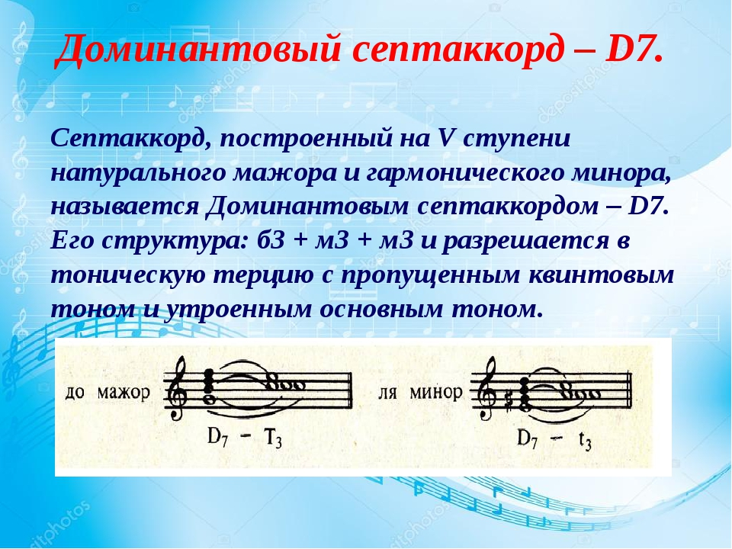
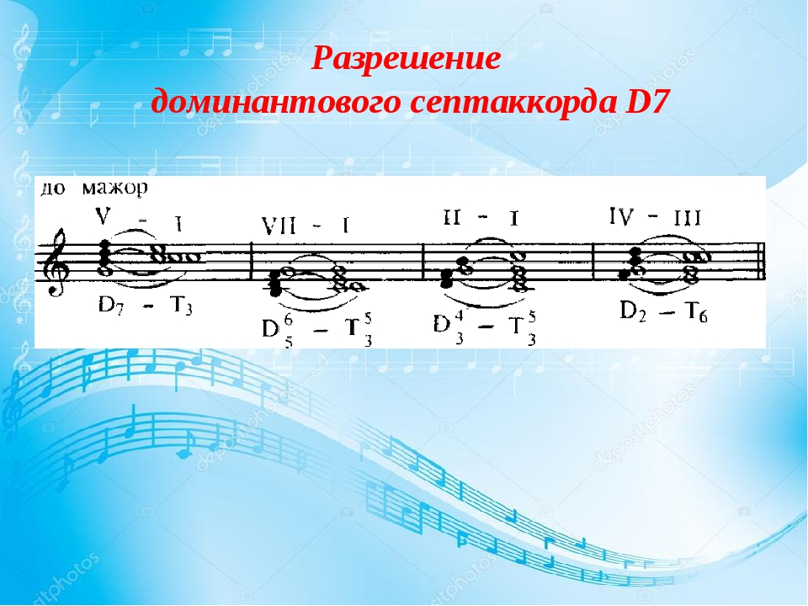
Домашнее задание.
- Петь гамму Ми-бемоль мажор.
- Построить D7 c обращениями в тональности Ми-бемоль мажор и петь.

Задание выполнить и прислать на электронную почту
tabolina231271@mail.ru не позднее 4 октября до 16.00.

